Exercício 01

Aluno:

Disciplina: Fundamentos de Economia

Questão 1

Resposta:

Questão 2

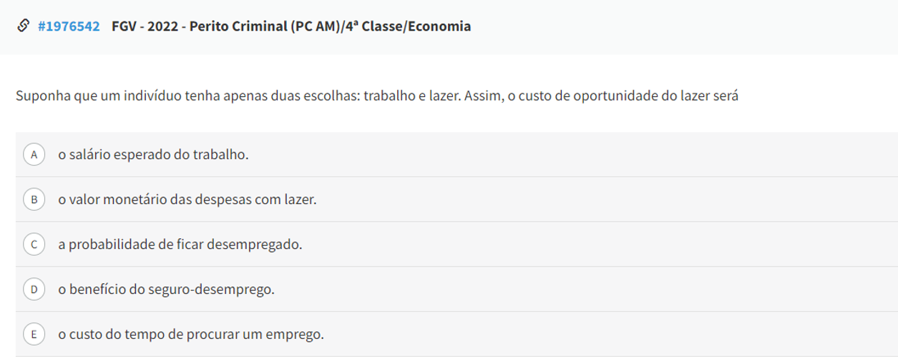

Resposta:

Questão 3

Resposta:

Questão 4

Resposta:

Questão 5

Resposta:

Questão 6

Resposta:

Questão 7

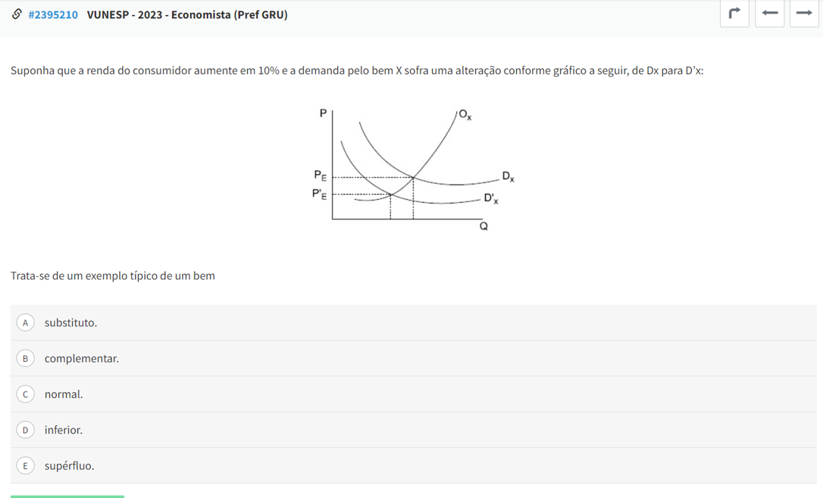

Resposta:

Questão 8

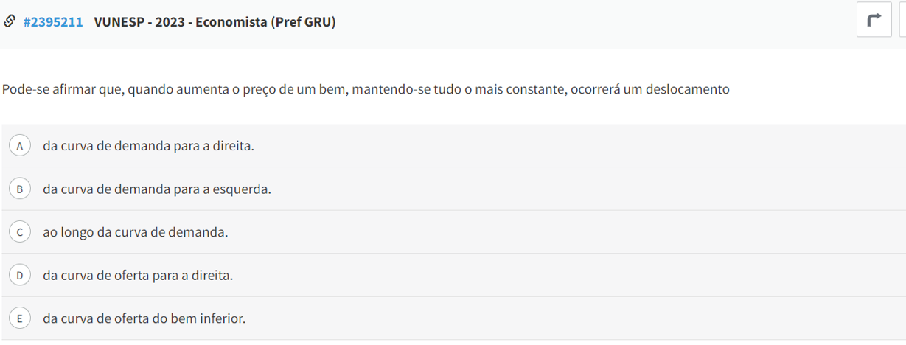

Resposta:

Questão 9

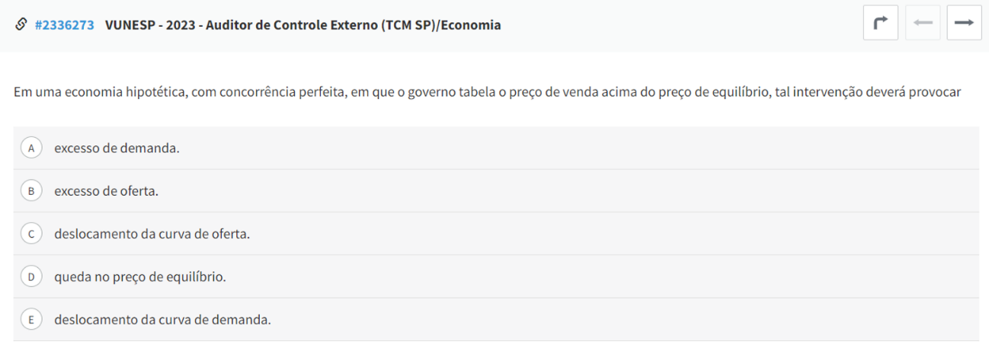

Resposta:

**Questão 10**

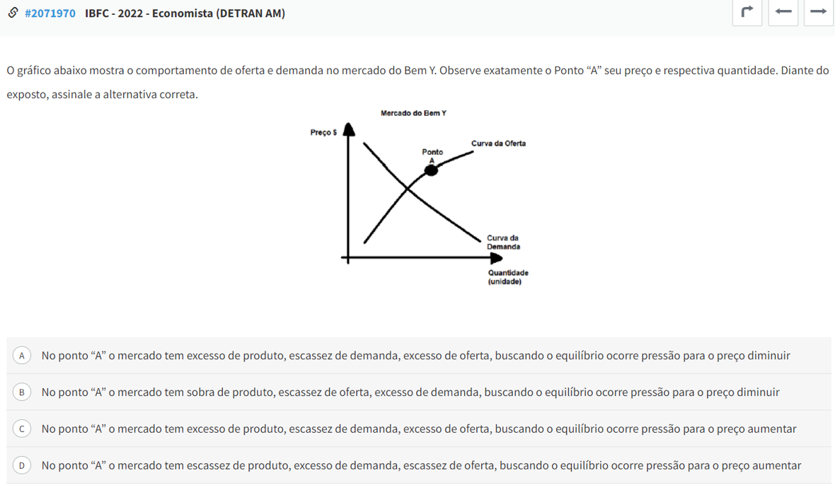

Resposta: